ĐỀ KIỂM TRA TRONG THỜI GIAN HS TỰ HỌC Ở NHÀ MÔN SINH 7
Câu 1: Hình thức sinh sản nào có ở cả trùng roi xanh, trùng giày và trùng biến hình?
A. mọc chồi.
B. tiếp hợp.
C. sinh sản hữu tính.
D. phân phôi.
Câu 2: Đặc điểm nào dưới đây không có ở trùng giày?
A. có nhân lớn, nhân nhỏ.
B. có không bào co bóp, miệng, hầu.
C. chứa hạt diệp lục.
D. sinh sản phân đôi theo chiều ngang và có hình thức sinh sản tiếp hợp.
Câu 3: Trùng biến hình dinh dưỡng theo hình thức
A. tự dưỡng và dị dưỡng.
B. kí sinh.
C. tự dưỡng.
D. dị dưỡng.
Câu 4: Trùng biến hình di chuyển bằng
A. chân giả
B. roi bơi.
C. lông bơi.
D. chân thật.
Câu 5: Khi nói về trùng giày phát biểu nào dưới đây là sai?
A. cơ thể đơn bảo.
B. có roi bơi.
C. cấu tạo phân hóa thành nhiều bộ phận.
D. nhân gồm có nhân lớn và nhân bé.
Câu 6: Nhân trùng giày khác với nhân trùng biến hình ở chỗ
A. số lượng nhiều hơn (1 nhân lớn, 1 nhân nhỏ).
B. số lượng nhiều hơn (2 nhân lớn, 1 nhân nhỏ).
C. số lượng ít hơn (1 nhân lớn, 1 nhân nhỏ).
D. số lượng ít hơn (1 nhân lớn, 2 nhân nhỏ).
Câu 7: Hiện tượng bệnh nhân bị đau bụng đi ngoài, phân có lẫn máu và chất nhầy như nước mũi là triệu chứng của
A. bệnh táo bón.
B. bệnh sốt rét.
C. bệnh kiết lị.
D. bệnh dạ dày.
Câu 8: Để phòng tránh bệnh kiết lị chúng ta cần làm gì?
A. ăn uống hợp vệ sinh.
B. mắc màn khi đi ngủ.
C. diệt bọ gậy.
D. uống nhiều nước.
Câu 9: Sinh vật trong hình dưới đây có tên là gì?
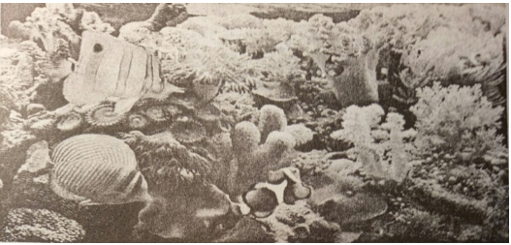
A.Hải quỳ. B. Thủy tức. C. San hô. D. Sứa.
Câu 10: Dưới đây là hình ảnh cá voi xanh, cá voi xanh là loài động vật lớn nhất hiện nay, bằng hiểu biết của em hiện nay hãy cho biết kích thước chiều dài của cá voi xanh có thế đạt tới
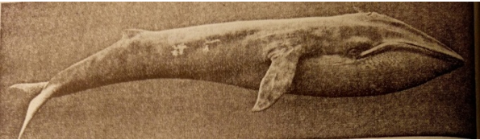
A. 45 mét. B. 25 mét. C. 33 mét. D. 100 mét.
Câu 11. Trình bày vai trò của cá. Tại sao các chuyên gia dinh dưỡng khuyên nên tăng cường ăn cá trong khẩu phần ăn hàng ngày?
Câu 12. Em hãy kể 5 loài động vật có xương sống và 5 loài động vật không xương sống ở địa phương em.
Chú ý: Các nội dung tự học ở nhà HS làm vào vở đây đủ, sau khi đi học Gv sẽ kiểm tra.

